**2024届辽宁省沈阳市沈河区沈阳市第二中学三模生物试题**

学校:___________姓名：___________班级：___________考号：___________

**一、单选题**

1．E3泛素连接酶在细胞代谢中发挥重要作用，其功能的发挥依赖于该酶复杂的空间构象。下列叙述错误的是（    ）

A．E3泛素连接酶能够与底物结合并降低化学反应的活化能

B．过酸和过碱都会导致E3泛素连接酶的空间构象发生改变

C．E3泛素连接酶发挥作用后会立即被细胞内其他酶系降解

D．温度过高和过低对E3泛素连接酶造成的影响不相同

【答案】C

【分析】1、酶是由活细胞产生的具有催化活性的有机物，其中大部分是蛋白质、少量是RNA；

2、酶的特性．①高效性：酶的催化效率大约是无机催化剂的107～1013倍；②专一性：每一种酶只能催化一种或者一类化学反应；③酶的作用条件较温和：在最适宜的温度和pH条件下，酶的活性最高；温度和pH偏高或偏低，酶的活性都会明显降低。

【详解】A、酶的作用机理是降低化学反应的活化能，因此，E3泛素连接酶能够与底物结合并降低化学反应的活化能，A正确；

B、酶的作用条件温和，高温或过酸、过碱都会导致E3泛素连接酶的空间构象发生改变，B正确；

C、E3泛素连接酶发挥作用后不会立即被细胞内其他酶系降解，C错误；

D、温度过高和过低对E3泛素连接酶造成的影响不相同，前者会导致酶失活，而后者会引起酶活性下降，但适宜温度后可酶活性会提高，D正确。

故选C。

2．科学技术的进步，往往会推动理论的发展和创新。下表中的科学方法与生物学的应用对应错误的是（    ）

|  |  |  |
| --- | --- | --- |
| 选项 | 科学方法 | 生物学的应用 |
| A | 酶解法 | T2噬菌体侵染细菌实验证明了DNA是遗传物质 |
| B | 荧光蛋白标记法 | 人、鼠细胞融合实验，表明细胞膜具有流动性 |
| C | 差速离心法 | 分离细胞中的各种细胞器 |
| D | 放射性同位素标记法 | 分泌蛋白的合成与运输 |

A．A B．B C．C D．D

【答案】A

【分析】同位素是指原子序数（质子数）相同而质量数（中子数）不同的元素称为同位素，可分为稳定性同位素和放射性同位素。稳定性同位素是天然存在的技术手段检测不到放射性的一类同位素。放射性同位素可用于追踪物质运行和变化的规律。

【详解】A、T2噬菌体侵染细菌实验证明了DNA是遗传物质，该实验中运用了同位素标记法，A错误；

B、科学家运用了荧光标记法借助人鼠细胞融合过程证明了细胞膜具有一定的流动性，B正确；

C、分离各种细胞器常用的方法是差速离心法，C正确；

D、通过跟踪放射性物质的走向可以展开物质转运过程的研究，因此为了研究分泌蛋白的分泌过程，利用了放射性同位素标记法，D正确。

故选A。

3．将新疆的哈密瓜引种到南方地区，为尽量保持其原有的产量和甜味，所采用的措施不包括（    ）

A．适当延长光照时间

B．采用一定的紫外线和红外线照射

C．适当增加昼夜温差

D．适当增加光照强度

【答案】B

【分析】在提高大棚作物产量的过程中，可以增大昼夜温差，降低夜间有机物的消耗；或白天的时候适当增加光照强度、延长光照时间、增加室内CO2浓度等均有助提高光合作用速率，可以提高产量。

【详解】A、适当延长光照时间可以提高光合作用速率，有助于提高农作物的产量，可以达到目的，不符合题意，A错误；

B、采用一定的紫外线和红外线照射不能起到提高光合速率的作用，因为紫外线和红外线不是可见光，不能被植物吸收，因而不能达到目的，符合题意，B正确；

C、适当增加昼夜温差将减少呼吸作用消耗的有机物，有利于有机物的积累，从而提高产量，达到目的，不符合题意，C错误；

D、适当增加光照强度可以提高光合作用速率，有助于提高农作物的产量，可以达到目的，不符合题意，D错误。

故选B。

4．柿子采摘后如果成熟过快，会影响柿子的储藏和运输。乙烯生成途径如图所示，物质X能够促进ACC合成酶基因部分重复序列中的胞嘧啶甲基化，从而抑制ACC合成酶的合成。下列分析正确的是（    ）

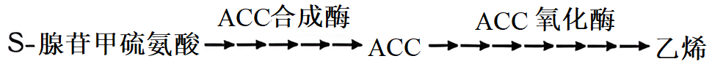

A．乙烯只在植物成熟的果实中产生

B．物质X可使ACC合成酶基因的碱基序列发生改变

C．ACC合成酶基因的甲基化不会遗传给后代

D．用物质X处理采摘后的柿子可减缓柿子的成熟

【答案】D

【分析】题图分析，甲硫氨酸先生成S-腺苷甲硫氨酸，然后在ACC合成酶的作用下生成ACC，ACC在ACC氧化酶的作用下生成乙烯；乙烯能够促进果实成熟，物质X能够促进ACC合成酶基因部分重复序列中的胞嘧啶甲基化，从而抑制ACC合成酶的合成，因此物质X会延迟成熟。

【详解】A、乙烯不只在植物成熟的果实中产生，在植物的各个部位均可产生，A错误；

B、物质X可使ACC合成酶基因的碱基序列中的胞嘧啶甲基化，但没有引起碱基序列的改变，B错误；

C、ACC合成酶基因的甲基化会遗传给后代，这属于表观遗传现象，C错误；

D、题意显示，物质X能够促进ACC合成酶基因部分重复序列中的胞嘧啶甲基化，从而抑制ACC合成酶的合成，进而抑制乙烯的生物合成，延缓果实成熟，D正确。

故选D。

5．粗糙脉孢霉母细胞在进行减数分裂以后会接着进行一次有丝分裂，从而产生8个孢子，并在子囊中按分裂的顺序依次排列。控制孢子大小的基因（A/a）和控制孢子颜色深浅的基因（B/b）位于一对同源染色体上，实验人员在对基因型为AaBb的粗糙脉孢霉进行观察时发现一子囊中孢子的排布如图所示。分析其产生的原因最可能是该粗糙脉孢霉母细胞（    ）

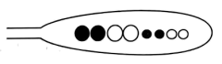

A．发生了同源染色体的互换

B．发生了基因突变

C．发生了染色体变异

D．发生了非同源染色体的自由组合

【答案】A

【分析】据图可知，该粗糙脉孢霉母细胞产生了四种表型的孢子。依题意，该粗糙脉孢霉母细胞的基因型为AaBb，且A/a和B/b位于一对同源染色体上。因此，正常情况下，该细胞经减数分裂产生的四个孢子有两种，基因型两两相同。

【详解】 AB、依题意，该粗糙脉孢霉母细胞的基因型为AaBb，且A/a和B/b位于一对同源染色体上。因此，正常情况下，该细胞经减数分裂产生的四个孢子有两种基因型，两种表型。这四个孢子再经一次有丝分裂，产生两种各四个孢子。据图可知，该粗糙脉孢霉母细胞产生了八个、四种表型的孢子，则可能是减数分裂过程中发生了同源染色体的片段互换，产生四种基因型的孢子，再经有丝分裂，产生了图示结果。也可能是产生的其中两个孢子发生了不同的基因突变，如产生的正常孢子其中两个基因型是AB，另两个基因型是ab，各有一个基因型的孢子基因型分别变为Ab、aB，再经有丝分裂产生了图示结果。综合以上分析，若要产生如图所示的孢子排布，可能发生了基因突变和同源染色体上非姐妹染色单体片段交换，但基因突变是低频率的，要发生两个孢子的不同基因突变，概率更低。因此，产生图示孢子排布的原因最可能是该粗糙脉孢霉母细胞发生了发生了同源染色体的互换，A符合题意，B不符合题意；

C、染色体变异包括结构变异和数目变异，基因型为AaBb的粗糙脉孢霉母细胞无法通过染色体结构变异产生图示的8个孢子，C不符合题意；

D、依题意，A/a和B/b位于一对同源染色体上，因此，无法通过非同源染色体的自由组合产生图示结果，D不符合题意。

故选A。

6．下列有关DNA分子的复制、转录和翻译的说法，正确的是（    ）

A．DNA复制时，在DNA聚合酶的作用下DNA双链打开开始复制

B．转录时，RNA聚合酶与DNA结合后解开DNA的双螺旋结构

C．在tRNA分子上不会发生碱基互补配对现象

D．翻译时一条mRNA上可结合多个核糖体同时合成一条肽链

【答案】B

【分析】1、DNA分子的复制时间：有丝分裂和减数分裂间期；条件：模板（DNA的双链）、能量（ATP水解提供）、酶（解旋酶和DNA聚合酶等）、原料（游离的脱氧核苷酸）；过程：边解旋边复制；结果：一条DNA复制出两条DNA；特点：半保留复制。

2、基因表达包括转录和翻译两个过程，其中转录是以DNA的一条链为模板合成RNA的过程，该过程主要在细胞核中进行，需要RNA聚合酶参与；翻译是以mRNA为模板合成蛋白质的过程，该过程发生在核糖体上，需要以氨基酸为原料，还需要酶、能量和tRNA。

【详解】A、DNA复制时，解开DNA双链需要用解旋酶，A错误；

B、转录过程中，RNA聚合酶与DNA分子结合，并解开DNA双螺旋结构，B正确；

C、tRNA链存在空间折叠，局部双链之间通过碱基对相连，C错误；

D、翻译时，一个mRNA分子上可以结合多个核糖体，同时合成多条相同的肽链，D错误。

故选B。

7．乙酰胆碱可以作用于下一个神经元，使神经元兴奋，也可以在神经—肌肉接头处发挥作用，从而促进肌肉收缩。已知乙酰胆碱酯酶可以水解乙酰胆碱，下列分析不合理的是（    ）

A．乙酰胆碱作用于突触后膜，可使Na+通道打开

B．乙酰胆碱与其受体的结合具有特异性

C．突触后膜可位于下一个神经元的树突或者肌肉细胞上

D．若抑制乙酰胆碱酯酶的活性，则可避免下一个神经元持续兴奋

【答案】D

【分析】神经元之间通过突触传递信息的过程：兴奋到达突触前膜所在的神经元的轴突末梢，引起突触小泡向突触前膜移动并释放神经递质；神经递质通过突触间隙扩散到突触后膜的受体附近；神经递质与突触后膜上的受体结合；突触后膜上的离子通道发生变化，引发电位变化；神经递质被降解或回收。

【详解】A、乙酰胆碱作为兴奋性递质，其作用于突触后膜，会使Na+通道打开，进而引起突触后膜产生兴奋，A正确；

B、乙酰胆碱与其受体的结合具有特异性，进而实现信息传递，B正确；

C、突触后膜可位于下一个神经元的树突或者肌肉细胞上，因为突触的类型包括轴突-树突型和轴突-胞体型等，且肌肉细胞可以受神经细胞直接支配，C正确；

D、若抑制乙酰胆碱酯酶的活性，则可引起乙酰胆碱分级速度减慢，进而会引起下一个神经元持续兴奋，D错误。

故选D。

8．下丘脑在人体生命活动的调节中有重要的作用。下表中有关下丘脑参与的生命活动的调节，对应错误的是（    ）

|  |  |  |
| --- | --- | --- |
| 选项 | 机体所处状态及调节过程 | 分泌增加的激素 |
| A | 过度紧张→下丘脑→肾上腺→组织 | 肾上腺素 |
| B | 大量出汗→下丘脑→垂体→肾小管和集合管 | 抗利尿激素 |
| C | 寒冷环境→下丘脑→垂体→甲状腺→组织 | 甲状腺激素 |
| D | 进食1小时内→下丘脑→胰岛A细胞→组织 | 胰高血糖素 |

A．A B．B C．C D．D

【答案】D

【分析】下丘脑的部分细胞称为神经分泌细胞，既能传导神经冲动，又有分泌激素的功能。

下丘脑又是植物性神经功能十分重要的中枢。下丘脑在机体稳态中的作用主要包括以下四个方面：

①感受：渗透压感受器感受渗透压升降，维持水代谢平衡。

②传导：可将渗透压感受器产生的兴奋传导至大脑皮层，使之产生渴觉。

③分泌：分泌促激素释放激素，作用于垂体，使之分泌相应的激素或促激素；还能分泌抗利尿激素，并由垂体后叶释放。

④调节：体温调节中枢、血糖调节中枢、渗透压调节中枢。

【详解】A、过度紧张时，肾上腺会在下丘脑控制下，通过自主神经的的支配，产生肾上腺素来提高机体应对引起紧张的因素，A正确；

B、大量出汗会导致内环境渗透压升高，下丘脑神经内分泌细胞合成和分泌抗利尿激素，垂体释放抗利尿激素，促进肾小管和集合管重吸收水能力加强，以维持内环境渗透压稳定，B正确；

C、寒冷环境刺激下丘脑，在“下丘脑→垂体→甲状腺轴”的分级调节机制的作用下，甲状腺合成和分泌甲状腺激素作用于身体各组织器官，使其代谢加快，产生更多热能来抵抗寒冷，C正确；

D、进食1小时内，内环境血糖含量偏高，下丘脑通过自主神经支配胰岛B细胞合成和分泌胰岛素降血糖，以维持血糖的稳定，D错误。

故选D。

9．向光素是位于质膜内表面的一种蓝光受体。接受蓝光刺激后能够调节生长素的运输，从而使植物表现出向光性。下列分析错误的是（    ）

A．向光素和光敏色素的合成都需要消耗氨基酸

B．蓝光作为一种信号，影响并调控植物的生长、发育过程

C．生长素主要由植物的芽、幼嫩的叶和发育中的种子产生

D．蓝光刺激后、向光素能够调节生长素从背光侧到向光侧的运输

【答案】D

【分析】尖端产生生长素，并由形态学上端运输到形态学下端。单侧光对于生长素的合成没有影响，但是影响生长素的运输。尖端感受到单侧光的刺激，生长素由向光侧移向背光侧，因此背光侧生长素的含量较向光侧高，使背光一侧生长快，植物表现出弯向光源生长。

【详解】A、向光素和光敏色素的化学本质均为蛋白质，因此，向光素和光敏色素的合成都需要消耗氨基酸，A正确；

B、题意显示，向光素是位于质膜内表面的一种蓝光受体，接受蓝光刺激后能够调节生长素的运输，从而使植物表现出向光性，该事实说明蓝光作为一种信号，影响并调控植物的生长、发育过程，B正确；

C、生长素的主要产生部位是幼嫩的芽、叶和发育中的种子，C正确；

D、蓝光刺激后、向光素能够调节生长素从向光侧到背光侧的运输，进而使植物表现出向光性，D错误。

故选D。

10．某兴趣小组利用液体培养基来培养酵母菌，实验过程中始终通入无菌空气，每隔一段时间统计酵母菌数量，酵母菌的增长曲线如图所示。下列分析正确的是（    ）

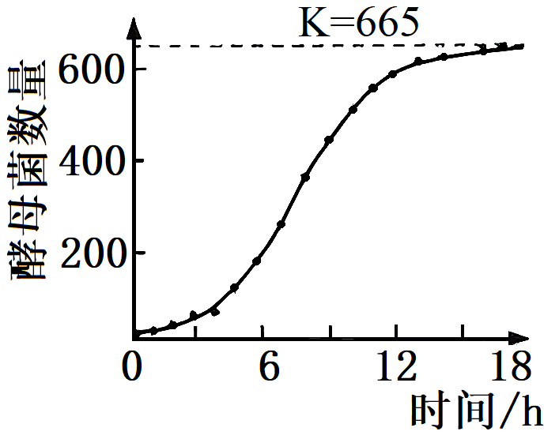

A．在接种酵母菌前后均要对培养基进行高压蒸汽灭菌

B．在题中实验条件下，酵母菌数量不会超过K值

C．影响酵母菌种群密度的直接因素是出生率和死亡率

D．增加酵母菌的初始接种数量能增大K值

【答案】C

【分析】S形曲线表示在自然条件下种群数量的增长规律。种群增长率在各阶段不同，随着时间的增加，种群增长率先增大后减小，S型曲线实现的条件是：环境条件是资源和空间有限，存在天敌，种群数量增长受种群密度制约。

【详解】A、在接种酵母菌前要对培养基进行高压蒸汽灭菌，而在接种后则不需要进行高压蒸汽灭菌，实验完成后需要进行灭菌，A错误；

B、在题中实验条件下，由于培养液是有限的，因此，酵母菌数量会在K值部位波动，也可能超过K值，B错误；

C、影响酵母菌种群密度的直接决定因素是出生率和死亡率，C正确；

D、增加酵母菌的初始接种数量不能增大K值，因为影响K值的因素是环境条件，D错误。

故选C。

11．黄腹角雉素有“鸟中大熊猫”之称，科研人员采用红外相机技术调查了该种鸟类在某保护区内的分布情况。下列说法错误的是（    ）

A．该保护区内的黄腹角雉和其他鸟类共同构成了一个群落

B．采用红外相机技术进行调查可以减少对黄腹角雉的不良影响

C．可通过分析该保护区内黄腹角雉的年龄结构来预测其种群数量发展趋势

D．黄腹角雉吸引了大量的游客来保护区参观，体现了生物多样性的直接价值

【答案】A

【分析】种群是指某一自然取样内同种生物的所有个体组成的集合，而群落是指某一自然区域内所有生物构成的有机整体。

【详解】A、群落是指一定时间内某一自然区域中所有生物的集合，据此可知，该保护区内的黄腹角雉和其他鸟类并不能构成一个群落，A错误；

B、采用红外相机技术进行调查可以减少对黄腹角雉的不良影响，进而可以使调查结果更趋于真实， B正确；

C、年龄结构可用于预测某种群的出生率和死亡率的变化，而出生率和死亡率是决定种群数量变化的直接因素，因而可通过分析该保护区内黄腹角雉的年龄结构来预测其种群数量发展趋势，C正确；

D、黄腹角雉吸引了大量的游客来保护区参观，这是黄腹角雉观赏价值的体现，因而体现了生物多样性的直接价值，D正确。

故选A。

12．某地人工林虫害严重，且较为干旱，为提高该人工林的稳定性，环境工程师在设计人工林时：提出应选择耐干旱的树种，同时要考虑新树种和原有树种之间的生态位差异。环境工程师提出的该方案主要遵循生态工程的（    ）

A．自生原理和循环原理 B．循环原理和整体原理

C．自生原理和协调原理 D．整体原理和协调原理

【答案】C

【分析】生态工程以生态系统的自组织、自我调节功能为基础，遵循着整体、协调、循环、自生等生态学基本原理。

【详解】环境工程师在设计人工林时，主要选择耐干旱的树种，同时要考虑新树种和原有树种之间的生态位差异，这体现了所选树种与环境的适应性，同时考虑各种树种之间通过各种相互作用进行自组织，实现系统结构与功能的协调，这主要遵循自生原理、协调原理，C正确。

故选C。

13．果醋是一种通过发酵水果制成的醋类饮品，它不仅保留了水果的营养价值，还具有独特的风味和保健功能。酿造果醋可在酿造果酒的基础上进行，这样做的原因之一是（    ）

A．两者所需的微生物相同

B．两者最适发酵温度相同

C．果酒能抑制杂菌污染，提高了果醋产出率

D．果酒发酵后反应条件不变，不用更换装置

【答案】C

【分析】1、果酒的制作离不开酵母菌，酵母菌是兼性厌氧微生物，在有氧条件下，酵母菌进行有氧呼吸，大量繁殖，把糖分解成二氧化碳和水；在无氧条件下，酵母菌能进行酒精发酵。故果酒的制作原理是酵母菌无氧呼吸产生酒精。

2、果醋制作中起到主要作用的微生物是醋酸菌，醋酸菌是一种好氧细菌，只有当氧气充足时，才能进行旺盛的生理活动，其代谢类型属于异养需氧型。当氧气、糖源都充足时，醋酸菌将葡萄汁中的糖分解为醋酸；当缺少糖源时，醋酸菌将乙醇变为乙醛，再将乙醛变为醋酸。醋酸菌的最适生长温度为30～35℃。

【详解】A、果酒发酵所需的菌种是酵母菌，果醋发酵所需的菌种是醋酸菌，A错误；

B、果酒发酵所需温度是18～30℃，果醋发酵所需温度为30～35℃，B错误；

C、果酒发酵时酸性和无氧的条件能抑制杂菌污染，提高了果醋产出率，C正确；

D、果酒发酵后需要改变温度和通入无菌氧气，以进行果醋发酵，D错误。

故选C。

14．多发性骨髓瘤细胞高表达CD38，科研人员制备了CD38单克隆抗体来治疗多发性骨髓瘤，但该药物会和人的红细胞结合导致红细胞破裂。某科研小组开发出一种新型的CD38单克隆抗体（FTL004），FTL004不与人的红细胞结合，且能更准确地识别和促进骨髓瘤细胞凋亡。下列说法错误的是（    ）

A．制备CD38单克隆抗体常用的技术有动物细胞培养和动物细胞融合

B．若利用小鼠来制备CD38单克隆抗体，则需要给小鼠注射CD38

C．FTL004与原CD38单克隆抗体相比特异性较弱

D．FTL004与原CD38单克隆抗体相比疗效更显著

【答案】C

【分析】单克隆抗体制备流程：先给小鼠注射特定抗原使之发生免疫反应，之后从小鼠脾脏中获取已经免疫的B淋巴细胞；诱导B细胞和骨髓瘤细胞融合，利用选择培养基筛选出杂交瘤细胞；进行抗体检测，筛选出能产生特定抗体的杂交瘤细胞；进行克隆化培养，即用培养基培养和注入小鼠腹腔中培养；最后从培养液或小鼠腹水中获取单克隆抗体。

【详解】A、制备CD38单克隆抗体常用的技术有动物细胞培养和动物细胞融合，其中动物细胞培养是动物细胞工程的基本技术，A正确；

B、若利用小鼠来制备CD38单克隆抗体，则需要给小鼠注射CD38，其目的是获得能产生相应的B淋巴细胞，B正确；

C、FTL004与原CD38单克隆抗体相比特异性更强，因为题中显示，该单克隆抗体不与红细胞结合，C错误；

D、FTL004与原CD38单克隆抗体相比疗效更显著，因为该抗体避免了原来的单抗引起的红细胞破裂，D正确。

故选C。

15．将荧光蛋白基因与目的基因连接后导入植物体细胞中、其表达产物既具有荧光蛋白的特性，又保持了目的基因表达产物的活性，因此可以通过检测荧光强度来检测目的基因的表达水平。下列有关该技术的说法、错误的是（    ）

A．可使用同种限制酶切割荧光蛋白基因和目的基因以便连接

B．需要将荧光蛋白基因和目的基因分别连接在不同的启动子后面

C．荧光强度高的细胞，目的基因的表达水平一般也高

D．荧光蛋白还可用于检测目的基因表达产物的转移和分布情况

【答案】B

【分析】基因工程的操作步骤包括目的基因的获取、构建基因表达载体、把目的基因导入受体细胞、目的基因的检测和鉴定。

【详解】A、可使用同种限制酶切割荧光蛋白基因和目的基因，可以形成相同的末端，以便连接，A正确；

B、需要将荧光蛋白基因和目的基因连接在相同的启动子后面，B错误；

C、荧光蛋白基因进入受体细胞后会表达出荧光蛋白，荧光强度高的细胞，目的基因的表达水平一般也高，C正确；

D、荧光蛋白基因与目的基因连接后导入植物体细胞中，其表达产物具有荧光蛋白的特性，可以通过检测荧光强度来检测目的基因表达产物的转移和分布情况，D正确。

故选B。

**二、多选题**

16．篮球运动是一项集观赏性与竞技性于一体的体育运动，进行篮球比赛时需要神经系统与各器官进行协调配合。下列有关说法正确的是（    ）

A．运球时躯体的平衡与协调需要大脑皮层和小脑等共同参与

B．队员之间通过眼神或手势进行交流时需要大脑皮层言语区参与

C．球过头顶时，队员跃起接球属于非条件反射

D．比赛过程中交感神经兴奋，支气管收缩，呼吸加快

【答案】AB

【分析】1、人体中枢神经系统中各级中枢神经的功能如下：①大脑：大脑皮层是调节机体活动的最高级中枢，是高级神经活动的结构基础，具有语言、听觉、视觉、运动等高级中枢。②小脑：能够协调运动，维持身体平衡。③脊髓：是脑与躯干、内脏之间的联系通路，它是调节运动的低级中枢。

2、人体的外周神经系统包括与脑相连的脑神经和与脊髓相连的脊神经，它们都含有传入神经（感觉神经）和传出神经（运动神经）。

【详解】A、运球时躯体的平衡与协调需要大脑皮层和小脑等共同参与，同时也需要机体多个器官的配合，A正确；

B、队员之间通过眼神或手势进行交流时需要大脑皮层言语区参与，也需要视觉中枢等多个中枢的参与，B正确；

C、球过头顶时，队员跃起接球属于条件反射，是长期训练的结果，C错误；

D、打篮球时，人体处于兴奋状态，此时交感神经兴奋，心跳加快，支气管扩张，D错误。

故选AB。

17．某小型湖泊生态系统中的能量流动情况如图所示，该生态系统中的初级消费者以生产者和来自陆地的植物残体为食。下列说法错误的是（    ）

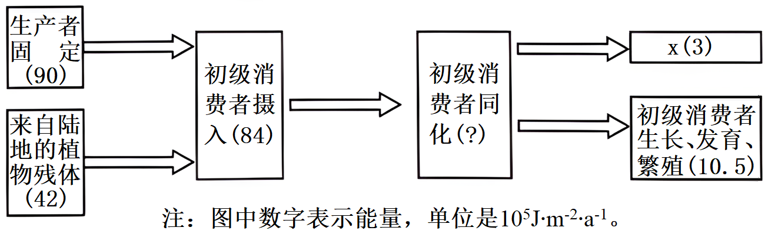

A．图中“?”的能量为13.5×105J·m-2·a-1

B．图中x表示初级消费者流入下一营养级的能量

C．该生态系统的生产者与初级消费者的能量传递效率为15%

D．初级消费者流向分解者的能量中有70.5×105J·m-2·a-1来自其粪便

【答案】BCD

【分析】生物摄入的能量一部分被同化，另一部分以粪便的形式被分解者利用；被同化的能量一部分被用于自身生长和繁殖，另一部分通过呼吸作用以热能的形式散出；被用于自身生长和繁殖的能量一部分以遗体、残骸的形式被分解者利用，另一部分以被下一营养级摄入。

【详解】AB、图中x表示初级消费者呼吸作用散失的能量，为3×105J/（m2•a），用于生长、发育和繁殖的能量=10.5×105J/（m2•a），初级消费者同化的能量=呼吸作用散失的能量+用于生长、发育和繁殖的能量=13.5×105J/（m2•a），A正确，B错误；

C、图中没有显示生产者流入到初级消费者的能量，因此无法计算生产者与初级消费者的能量传递效率，C错误；

D、初级消费者流向分解者的能量=初级消费者同化的能量-呼吸消耗的能量-流向下一个营养级的能量，由于流向下一个营养级的能量未知，故初级消费者流向分解者的能量无法计算。初级消费者粪便中的能量=初级消费者摄入量-初级消费者同化量=（84−13.5）×105=70.5×105J/（m2·a），该能量属于生产者的同化量，故不可能由初级消费者流向分解者，D错误。

故选BCD。

18．Na+和氨基酸是机体所需的重要物质，两种物质进出肾小管上皮细胞的机制如图所示。据图分析，下列叙述正确的是（    ）

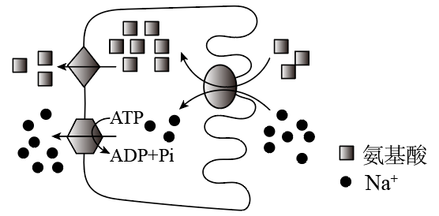

A．氨基酸通过主动运输的方式进入肾小管上皮细胞

B．氨基酸通过协助扩散的方式从肾小管上皮细胞内运出

C．Na+通过自由扩散的方式进入肾小管上皮细胞

D．Na+通过主动运输的方式从肾小管上皮细胞内运出

【答案】ABD

【分析】题图分析，肾小管上皮细胞从肾小管吸收氨基酸是从低浓度向高浓度运输，是逆浓度梯度运输，因此是主动运输；肾小管上皮细胞从肾小管吸收钠离子是从高浓度向低浓度运输，是顺浓度梯度运输，且需要载体蛋白质协助，是协助扩散；肾小管上皮细胞将氨基酸排出到组织液，是顺浓度梯度运输，需要载体协助，是协助扩散，肾小管上皮细胞将钠离子排出到组织液，是逆浓度梯度运输，需要载体协助、也需要消耗能量，是主动运输。

【详解】A、管腔中氨基酸进入上皮细胞是低浓度→高浓度，需要载体、消耗钠离子的梯度势能，属于主动运输，A正确；

B、氨基酸通过协助扩散方式从肾小管上皮细胞内运出上皮细胞中，B正确；

C、Na+进入肾小管上皮细胞需要载体，属于协助扩散，C错误；

D、Na+通过主动运输方式从肾小管上皮细胞内运出，逆浓度梯度进行，需要消耗能量转运蛋白，D正确。

故选ABD。

**三、单选题**

19．人类遗传病M是由正常基因突变以后表达出的一种异常的蛋白质引起的，某家系的遗传系谱图如图所示，用特异性抗体对该家系成员相关蛋白进行检测，结果如表所示。已知图中个体未发生突变，下列分析错误的是（    ）

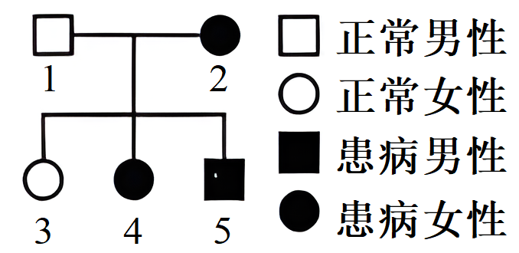

|  |  |  |  |  |  |
| --- | --- | --- | --- | --- | --- |
| 检测个体 | 个体1 | 个体2 | 个体3 | 个体4 | 个体5 |
| 正常蛋白抗体检测 | + | + | + | + | - |
| 异常蛋白抗体检测 | - | + | - | + | + |

注：“+”表示阳性，“-”表示阴性。

A．该遗传病为显性遗传病

B．该遗传病的致病基因位于X染色体上

C．个体2和个体4的基因型相同

D．个体5和正常女性结婚，所生女儿患该病的概率为1/2

【答案】D

【分析】几种常见的单基因遗传病及其特点：

（1）伴X染色体隐性遗传病：如红绿色盲、血友病等，其发病特点：男患者多于女患者；隔代交叉遗传，即男患者将致病基因通过女儿传给他的外孙。

（2）伴X染色体显性遗传病：如抗维生素D性佝偻病，其发病特点：女患者多于男患者；世代相传；

（3）常染色体显性遗传病：如多指、并指、软骨发育不全等，其发病特点：患者多，多代连续得病；

（4）常染色体隐性遗传病：如白化病、先天聋哑、苯丙酮尿症等，其发病特点：患者少，个别代有患者，一般不连续。

（5）伴Y染色体遗传：如人类外耳道多毛症，其特点是：传男不传女。

【详解】A、个体2表现为患病，且检测结果表现为含有正常蛋白和异常蛋白，因而说明该遗传病为显性遗传病，A正确；

B、个体1只有正常蛋白，假设基因位于常染色体上，即其基因型可表示为aa，5号个体表现为患病，基因型为Aa，但只能检测到异常蛋白，因而说明该遗传病的致病基因位于X染色体上，B正确；

C、根据题意可判断该遗传病为X染色体显性遗传病，若相关基因用A/a表示，则个体2和个体4的基因型均为XAXa，C正确；

D、个体5的基因型为XAY，其与正常女性（XaXa）结婚，所生女儿患该病的概率为1，D错误。

故选D。

**四、多选题**

20．大田种植的油菜容易被胞囊线虫侵染造成减产，而萝卜不容易被胞囊线虫侵染，通过研究发现，萝卜具有抗线虫病基因。科研人员利用萝卜和油菜为亲本进行体细胞杂交，获得了抗线虫病的杂种植株，具体操作流程如图所示。下列相关叙述正确的是（    ）

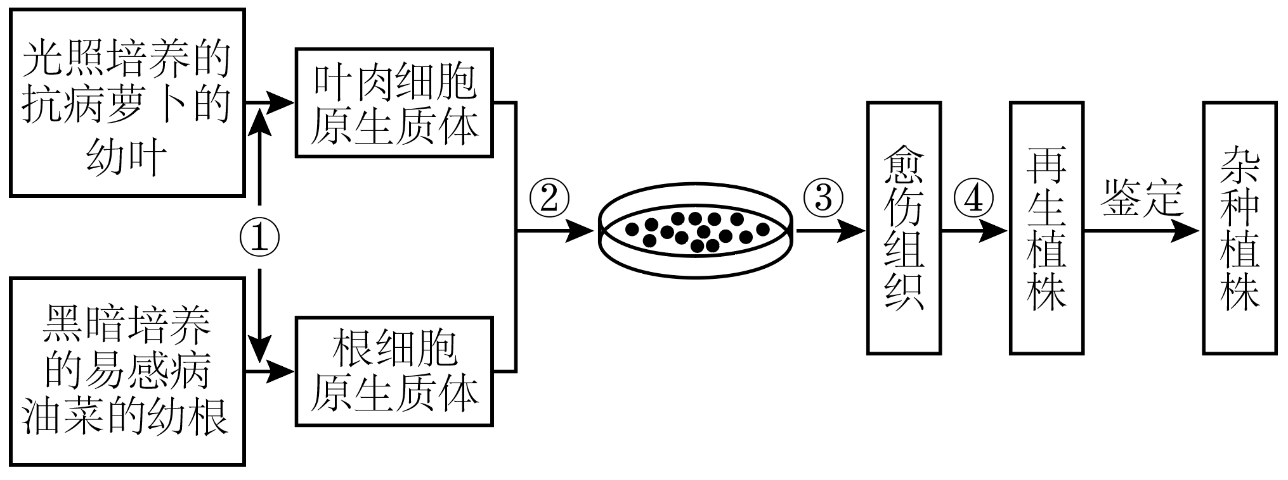

A．过程①需要用纤维素酶和胶原蛋白酶处理萝卜和油菜细胞

B．过程②使用的化学法是PEG融合法、高Ca2+—高pH融合法等

C．过程③需要照光培养，过程④不需要照光培养

D．可通过接种胞囊线虫对杂种植株进行个体水平的鉴定

【答案】BD

【分析】题图分析：图示为采用植物体细胞杂交技术获得抗病杂种植株的流程图，其中①表示采用酶解法（纤维素酶和果胶酶）去除细胞壁的过程；②表示诱导原生质体融合的过程；之后再采用植物组织培养技术即可得到杂种植株，其中③表示脱分化，④表示再分化。

【详解】A、植物细胞壁的成分是纤维素和果胶，因此，过程①需要用纤维素酶和果胶酶处理萝卜和油菜细胞，进而获得原生质体，A错误；

B、过程②使用的化学法是PEG融合法、高Ca2+—高pH融合法等，其目的是促进细胞的融合，B正确；

C、过程③为脱分化过程，不需要光照，叶绿素的合成需要光照，因此过程④，即再分化过程中需要进行适当的光照以促进细胞中叶绿素的合成，C错误；

D、从个体水平上鉴定时，可对杂种植株接种胞囊线虫，若能存活，说明其能抗线虫病，D正确。

故选BD。

**五、非选择题**

21．苹果成熟后酸涩度下降，清甜可口。苹果果实采摘后成熟过程中部分物质的含量变化及细胞呼吸强度的变化曲线如图所示。回答下列问题：

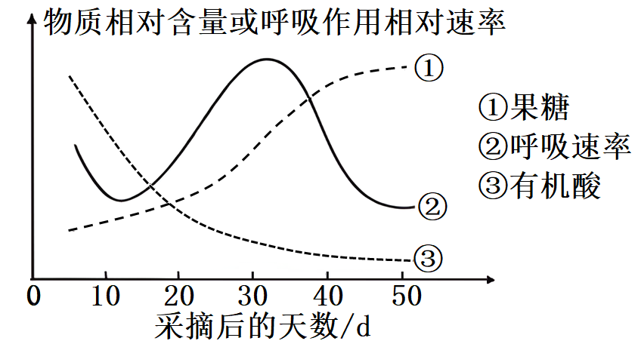

(1)若要验证苹果组织中的果糖是还原糖，则可选择的试剂是 ，苹果果实细胞中的有机酸主要存在于 中。

(2)果实采摘后成熟过程中酸涩度逐渐下降，甜度逐渐增加。据图分析，其原因可能是细胞中 。

(3)果实成熟过程中出现呼吸强度突然升高，最后下降的现象，称为呼吸跃变（标志着果实由成熟阶段走向衰老阶段）。据此分析，在发生呼吸跃变的过程中，苹果果实细胞内的自由水/结合水的值的变化情况最可能是 。若要延缓果实衰老，下列措施具有可行性的是 。

A．适当降低储藏温度

B．降低储藏环境中的CO2浓度

C．使用一定量的呼吸抑制剂

D．提高储藏环境中的湿度

(4)苹果幼苗在缺乏某些元素时会表现出植株矮小、叶片黄化的现象。种植人员取若干株长势相同且良好的苹果幼苗，分别栽培在完全培养液、相应的缺氮培养液以及缺镁培养液中，其余条件相同且适宜，培养一段时间后，发现A组的苹果幼苗正常生长，而B、C两组的苹果幼苗表现出不同程度的植株矮小，叶片黄化。该实验结果初步说明 。

【答案】(1) 斐林试剂 液泡

(2)果肉细胞中果糖含量上升，有机酸含量下降

(3) 先上升而后下降 AC

(4)缺N和缺Mg均会引起叶片黄化和植株矮小。

【分析】生物大分子的检测方法：蛋白质与双缩脲试剂产生紫色反应；淀粉遇碘液变蓝；还原糖与斐林试剂在水浴加热的条件下产生砖红色沉淀；观察DNA和RNA的分布，需要使用甲基绿吡罗红染色，DNA可以被甲基绿染成绿色，RNA可以被吡罗红染成红色，脂肪需要使用苏丹III（苏丹IV）染色，使用酒精洗去浮色以后在显微镜下观察，可以看到橘黄色（红色）的脂肪颗粒。

【详解】（1）若要验证苹果组织中的果糖是还原糖，则可选择的试剂是斐林试剂，通过与斐林试剂反应观察是否有砖红色沉淀出现做出判断，苹果果实细胞中的有机酸主要存在于液泡中。

（2）图中显示，果实采摘后果肉细胞中果糖含量上升，有机酸含量下降，据此可推测，果实成熟过程中酸涩度逐渐下降，甜度逐渐增加。

（3）果实成熟过程中出现呼吸强度突然升高，最后下降的现象，称为呼吸跃变（标志着果实由成熟阶段走向衰老阶段）。据此分析，在发生呼吸跃变的过程中，苹果果实细胞内的自由水/结合水的值的变化情况最可能是先上升，而后下降。若要延缓果实衰老，则需要设法推迟呼吸跃变出现的时间。

A、适当降低储藏温度可以降低呼吸作用有关酶活性，进而延缓果实衰老，A正确；

B、降低储藏环境中的CO2浓度，则不能起到抑制呼吸作用的目的，因而不能起到延缓果实衰老的作用，B错误；

C、使用一定量的呼吸抑制剂可以抑制细胞呼吸，进而起到延缓衰老的作用，C正确；

D、提高储藏环境中的湿度则会增加果实中自由水的含量，因而不利于呼吸速率下降，因而也不能起到延缓衰老的作用，D错误。

故选AC。

（4）苹果幼苗在缺乏某些元素时会表现出植株矮小、叶片黄化的现象。种植人员取若干株长势相同且良好的苹果幼苗，分别栽培在完全培养液、相应的缺氮培养液以及缺镁培养液中，其余条件相同且适宜，培养一段时间后，发现A组的苹果幼苗正常生长，而B、C两组的苹果幼苗表现出不同程度的植株矮小，叶片黄化。该实验结果初步说明缺N和缺Mg均会引起叶片黄化和植株矮小，为了进一步确定可在后两组的实验中分别添加适宜的N元素和Mg元素，而后观察植株的生长状态即可。

22．鄱阳湖是我国的第一大淡水湖，其生态环境的变化会对周边区域生态、经济产生较大的影响。回答以下问题：

(1)在不同的季节，鄱阳湖自然保护区内群落的外貌和结构会发生有规律的变化，这属于 。

(2)冬季的鄱阳湖是鸟的世界，每年有数十万只候鸟来此越冬，被誉为“候鸟乐园”“鹤之王国”。小天鹅和白鹤两种候鸟食性接近，但白鹤主要在湖边、泥滩或浅水区域中取食，小天鹅主要在深水域中取食。与小天鹅和白鹤有关的部分食物网如图所示。

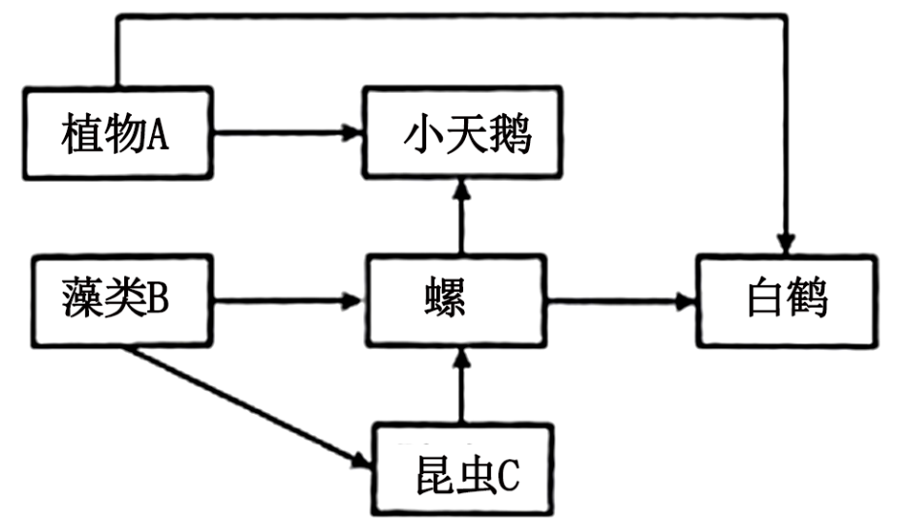

①据图分析，图中食物网共有 条食物链，其中构成种间竞争关系的生物有小天鹅与白鹤、 。

②食性接近的小天鹅和白鹤，能够在鄱阳湖实现共存，其原因之一与取食食物的 （答出2点）等方面出现差异有关，形成这种生态位差异的原因主要是 。

(3)湖水、草洲、水鸟构成一幅和谐的画卷，吸引了众多的游客前来观赏。从保护鸟类的角度来看，游客在观赏水鸟时应注意的事项是 （答出1点）。

【答案】(1)群落的季节性

(2) 6/六 螺与昆虫C 种类和分布 生物与环境之间进化

(3)不破坏水鸟的生存环境；远距离观赏

【分析】生态位是指一个物种在群落中的地位或作用，包括所处的空间位置，占用资源的情况，以及与其他物种的关系等。研究某种动物的生态位，通常要研究它的栖息地、食物、天敌以及与其他物种的关系等。研究某种植物的生态位，通常要研究它在研究区域内的出现频率、种群密度、植株高度等特征，以及它与其他物种的关系等。

【详解】（1）群落的季节性是指由于阳光、温度和水分等随季节而变化，群落的外貌和结构也会随之发生有规律的变化，在不同的季节，鄱阳湖自然保护区内群落的外貌和结构会发生有规律的变化，这属于群落的季节性。

（2）①据图分析，图中的食物链包括植物A→小天鹅、植物A→白鹤、藻类B→螺→小天鹅、藻类B→螺→白鹤、藻类B→昆虫C→螺→小天鹅、藻类B→昆虫C→螺→白鹤，共6条；其中构成种间竞争关系的生物有小天鹅与白鹤、螺与昆虫C（共同食物是藻类B）。

②一个物种在群落中的地位或作用，包括所处的空间位置，占用资源的情况，以及与其他物种的关系等，称为这个物种的生态位，食性接近的小天鹅和白鹤，能够在鄱阳湖实现共存，其原因之一与取食食物的种类和分布等方面有差异；群落中每种生物都占据着相对稳定的生态位，这有利于不同生物之间充分利用环境资源，是生物与环境之间进化的结果。

（3）鸟类的生存与环境密切相关，从保护鸟类的角度来看，游客在观赏水鸟时应注意的事项有：不破坏水鸟的生存环境（不丢弃废弃物、不污染水源）；远距离观赏而避免对其造成惊吓等。

23．动物的羽毛中蛋白质含量丰富，是一种新型优质的蛋白源。但是羽毛蛋白是一种高度交联的二硫键构成的角蛋白，不容易被胃蛋白酶、蛋白酶等一般蛋白酶降解。科研人员从长期堆积腐烂羽毛的土壤中筛选分离出高效降解羽毛角蛋白的嗜热型菌株。回答以下问题：

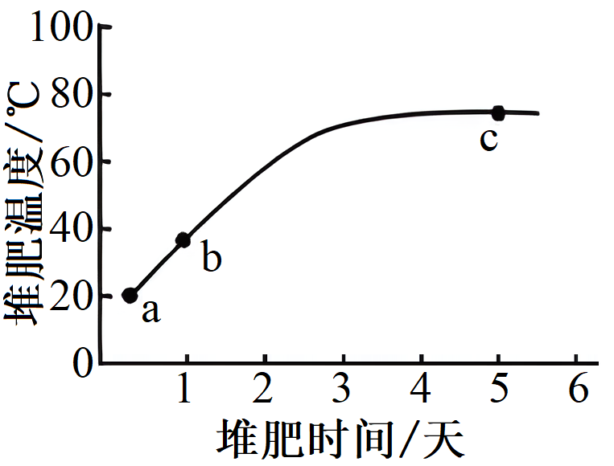

(1)科研人员从长期堆积腐烂羽毛的土壤中取5g土壤样品分散于50mL的无菌水中，涂布于初筛培养基培养24h。初筛培养基除了含有微生物生长所需要的水、各种无机盐等营养，还必须满足的一个条件是 。为了筛选出符合条件的菌株，其取样点应是右图中的 点，理由是 。

(2)用5ml无菌水冲洗初筛培养基中长出的菌落，接入富集培养基进行富集培养48h。涂布分离，挑取单个菌落平板划线，划线的目的是 。进行平板划线前需要将平板 ，以防止冷凝水滴落平板，造成污染。

(3)科研人员筛选获得了3株降解羽毛效果好的菌株：F2、F3和F4，将它们分别接种在含有完整天然羽毛的发酵液中，一段时间后，测定羽毛的脱毛情况及发酵液中氨基酸增加量，结果如表所示。在筛选获得的3株菌株中，降解羽毛效果最好的是 ，理由是 。

|  |  |  |
| --- | --- | --- |
| 菌脱 | 脱毛时间/d | 氨基酸增加量/（mg·mL-1） |
| F2 | 5 | 0.6882 |
| F3 | 5 | 0.6198 |
| F4 | 2 | 0.8862 |

【答案】(1) 羽毛角蛋白作为唯一的氮源和碳源 c 本实验的目的是从长期堆积腐烂羽毛的土壤中筛选分离出高效降解羽毛角蛋白的嗜热型菌株

(2) 纯化菌种 倒置

(3) F4 F4菌株表现得脱毛时间最短，且氨基酸增加量最多

【分析】微生物常见的接种的方法①平板划线法：将已经熔化的培养基倒入培养皿制成平板，接种，划线，在恒温箱里培养。在线的开始部分，微生物往往连在一起生长，随着线的延伸，菌数逐渐减少，最后可能形成单个菌落；②稀释涂布平板法：将待分离的菌液经过大量稀释后，均匀涂布在培养皿表面，经培养后可形成单个菌落。

【详解】（1）科研人员从长期堆积腐烂羽毛的土壤中取5g土壤样品分散于50mL的无菌水中，涂布于初筛培养基培养24h。初筛培养基除了含有微生物生长所需要的水、各种无机盐等营养，还必须满足的一个条件是以羽毛角蛋白作为唯一的氮源和碳源。为了筛选出符合条件的菌株，其取样点应是右图中的c点，因为本实验的目的是从长期堆积腐烂羽毛的土壤中筛选分离出高效降解羽毛角蛋白的嗜热型菌株。

（2）用5ml无菌水冲洗初筛培养基中长出的菌落，接入富集培养基进行富集培养48h。涂布分离，挑取单个菌落平板划线，划线的目的是通过逐步稀释分离出单菌落，其目的是纯化菌种。进行平板划线前需要将平板倒置，以防止冷凝水滴落平板，造成污染，否则会影响微生物的纯化过程。

（3）科研人员筛选获得了3株降解羽毛效果好的菌株，结合表中信息可知，培养F4菌株表现得脱毛时间最短，且氨基酸增加量最多，因此根据实验结果可知。在筛选获得的3株菌株中，降解羽毛效果最好的是F4。

24．人乳头瘤病毒（HPV）是环状双链DNA病毒，其具有嗜上皮性，主要引起人类皮肤、黏膜的增生性病变，目前已分离出100多种亚型，不同的亚型引起不同的临床表现。子宫颈癌主要由高危型HPV持续感染所致，下图为HPV入侵机体后，机体作出的部分免疫应答示意图。回答下列问题：

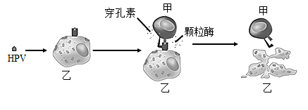

(1)图中的穿孔素和颗粒酶属于免疫系统组成成分中的 。图示过程为特异性免疫的 过程。

(2)细胞甲是 ，其功能是 。

(3)HPV2价疫苗能预防2种高危型HPV（16、18）的感染，为检测其能否预防低危型HPV（6、11）的感染，以大鼠为实验材料，请完善下列实验步骤：

①将健康大鼠平均分为4组，分别标记A、B、C、D。

②A、B组接种不含疫苗的生理盐水，其他各组分别接种等量的 。

③分别在各组中接种HPV病毒，各组操作是A组接种低危型HPV（6）， ，D组接种低危型HPV（11）。

④一段时间后统计各组的发病率。

(4)预期的结果和结论：若实验结果为A、C2组发病率相同，B、D2组发病率相同，则说明 。

【答案】(1) 免疫活性物质 细胞

(2) 细胞毒性T细胞 识别并与靶细胞接触，使其裂解死亡

(3) HPV2价疫苗 B组接种低危型HPV（16），C组接种低危型HPV（18）

(4)HPV2价疫苗能预防低危型HPV（6、11）的感染

【分析】题图是HPV入侵机体后，机体作出的部分免疫应答示意图，甲细胞是细胞毒性T细胞，乙细胞和细胞毒性T细胞结合并被裂解死亡，属于靶细胞。

【详解】（1）图中的穿孔素和颗粒酶属于免疫系统组成成分中的免疫活性物质，甲细胞是细胞毒性T细胞，图示过程为特异性免疫的细胞免疫过程。

（2）题图是HPV入侵机体后，机体作出的部分免疫应答示意图，甲细胞是细胞毒性T细胞，其功能是识别并与靶细胞接触，使其裂解死亡。

（3）本实验目的检测HPV2价疫苗能否预防低危型HPV（6、11）的感染，①将健康大鼠平均分为4组，分别标记A、B、C、D。②A、B组接种不含疫苗的生理盐水，其他各组分别接种等量HPV2价疫苗。③分别在各组中接种HPV病毒，各组操作是A组接种低危型HPV（6），B组接种低危型HPV（16），C组接种低危型HPV（18），D组接种低危型HPV（11）。④一段时间后统计各组的发病率。

（4）预期的结果和结论：若实验结果为A、C2组发病率相同，B、D2组发病率相同，则说明HPV2价疫苗能预防低危型HPV（6、11）的感染。

25．玉米属于雌雄同株异花植物。玉米的雄性育性受两对等位基因M/m和R/r的控制，基因Ｒ控制合成的蛋白R能够影响花粉母细胞同源染色体的联会，如果花粉母细胞蛋白R缺失或减少时，就不能产生正常的精子，从而导致雄性不育。基因Ｍ的表达产物会影响蛋白R的合成。实验人员选择一株纯合的雄性可育的玉米和一株纯合的雄性不育的玉米进行杂交，F1全表现为雄性可育，F1自交，F2中雄性可育：雄性不育=10：6。回答以下问题：

(1)两对等位基因M/m和R/r遗传时遵循的遗传定律是 ，F1的基因型是 。

(2)进一步研究发现，基因型为mmRR的玉米表现为雄性可育，而基因型为mmRr的玉米表现为雄性不育，推测其原因可能是 ；但基因型为MMRr和MmRr的玉米都表现为雄性可育，请推测基因M和基因R的关系： 。

(3)为探究基因R/r的作用机制，研究者用不同引物分别对P1（mmRR）、P2（mmRr）和P3（mmrr）玉米的基因R/r进行PCR扩增后电泳检测，并对细胞中基因R/r的转录产物的量进行测定，结果如图1和图2所示，M为标准参照物。

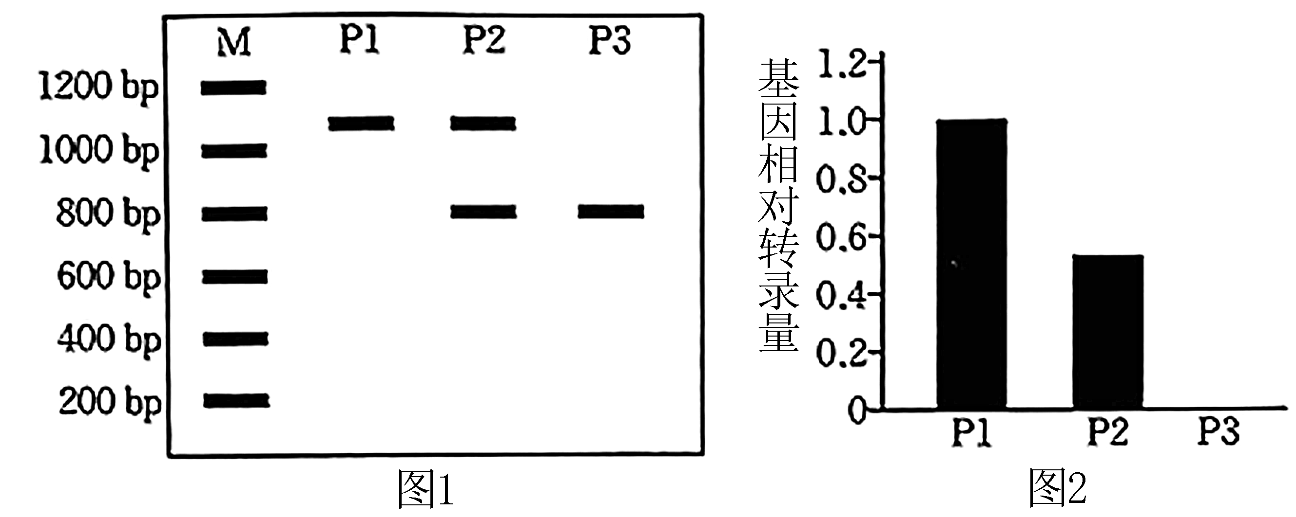

①研究者利用PCR技术扩增基因R和基因r时选择了不同的引物，这是因为 。

②结合图1和图2分析，R基因突变为r基因时发生了碱基对的 。研究者发现P3玉米细胞中没有相应的转录产物与RNA聚合酶不能发挥作用有关。根据以上信息推测，P3玉米细胞中没有相应的转录产物的原因是 。

【答案】(1) 自由组合 MmRr

(2) 基因型为mmRr的玉米表现为花粉母细胞蛋白R含量少 M基因的表达产物能促进R基因的表达

(3) R和r为等位基因，二者中含有的碱基序列是有差别的 缺失 缺失部分为RNA聚合酶的结合位点，因而无法转录

【分析】基因自由组合定律的实质是：位于非同源染色体上的非等位基因的分离或自由组合是互不干扰的；在减数分裂过程中，同源染色体上的等位基因彼此分离的同时，非同源染色体上的非等位基因自由组合。

【详解】（1）题意显示，玉米的雄性育性受两对等位基因M/m和R/r的控制，一株纯合的雄性可育的玉米和一株纯合的雄性不育的玉米进行杂交，F1全表现为雄性可育，F1自交，F2中雄性可育∶雄性不育=10∶6，为9∶3∶3∶1的变式，因而说明等位基因M/m和R/r遗传时遵循的基因自由组合定律，则F1的基因型为MmRr。

（2）进一步研究发现，基因型为mmRR的玉米表现为雄性可育，而基因型为mmRr的玉米表现为雄性不育，而题中显示，花粉母细胞蛋白R缺失或减少时，就不能产生正常的精子，则基因型为mmRr的玉米表现为花粉母细胞蛋白R含量少；题中显示，基因Ｍ的表达产物会影响蛋白R的合成，据此可推测，基因型为MMRr和MmRr的玉米都表现为雄性可育的原因是M基因的表达产物能促进R基因的表达。

（3）①研究者利用PCR技术扩增基因R和基因r时选择了不同的引物，这是因为R和r为等位基因，二者中含有的碱基序列是有差别的，因而为了扩增两种基因需要选择不同的引物。

②结合图1和图2实验结果可以看出，R基因中的碱基数量多于r基因，因而可知R基因突变为r基因时发生了碱基对的缺失。研究者发现P3玉米细胞中没有相应的转录产物与RNA聚合酶不能发挥作用有关。根据以上信息推测，P3玉米细胞中没有相应的转录产物，且r基因是R基因发生碱基对缺失造成的，因而可能的原因是缺失部分为RNA聚合酶的结合位点，因而无法转录，进而导致没有相应的表达成产物。